淡江時報 第 1101 期
【防疫總動員】開學防疫大作戰！
學生大代誌
【記者游晞彤淡水校園報導】開學防疫大作戰！新冠肺炎疫情嚴峻，上週適逢開學，各項防疫措施在校內陸續展開，除了在各樓館增設酒精噴霧提供師生乾洗手使用，也動員行政人員自開學日起全面實施體溫量測措施，淡水校園24個樓館共設置28處體溫量測站。

因應防疫需求，各樓館加強校園清潔工作，打掃人員每日進行公共環境清潔消毒工作，包括師生經常走動的地面，接觸到的門把、桌面、電燈開關、電梯按鍵及樓梯扶手，並協助各樓層廁所洗手台備妥洗手乳及張貼正確洗手宣導。

本報記者觀察到，多數師生都對正確衛教知識有明確認知，大家也都知道要戴口罩、噴酒精，或是正確飲食、多補充睡眠及保持心情愉悅，對於量測體溫也能配合，共體時艱、耐心排隊。
2020/04/10

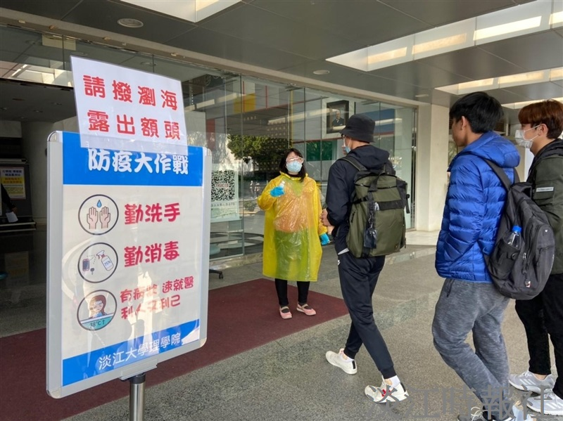
行政人員在化學館大門支援體溫量測，時報編輯陳子璿以雨衣充當防護衣，戴起護目鏡和口罩，她苦笑說：「雨衣其實好熱，都流汗了。」（攝影／鍾明君）

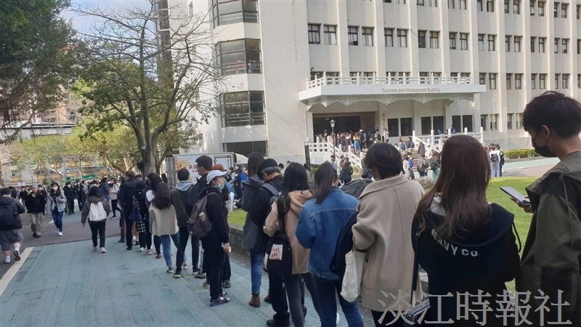
商管大樓教室多，等待量測體溫的師生人數也排起長長的人龍。（攝影／馬雨沛社長）

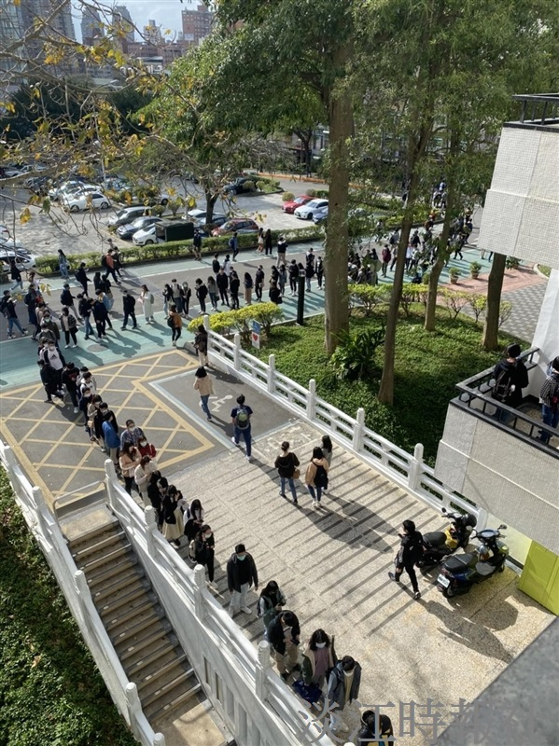
在上下課的尖峰時段，商管大樓二樓出入口也有排隊測體溫的人潮。（圖／高衡權提供）

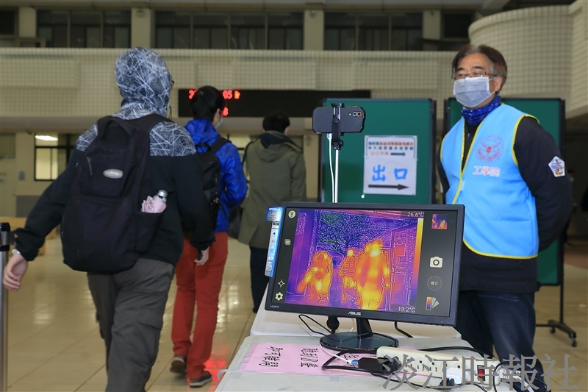
開學首週，工學大樓體溫量測增添生力軍，由資工系副教授張世豪團隊研發的「TKU Thermo」APP，方便師生快速通關。（攝影／游晞彤）

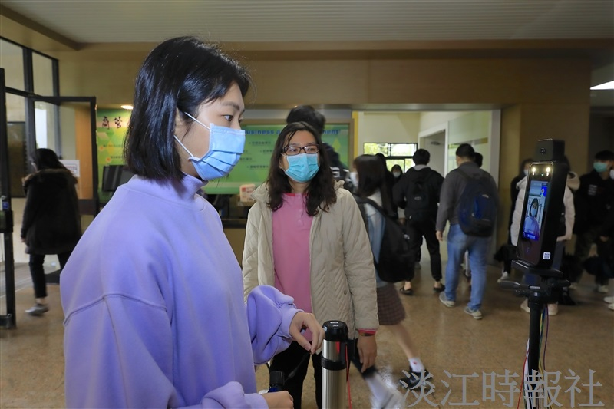
商管大樓架設動態紅外線熱像測溫儀，有助消化人流。（攝影／游晞彤）

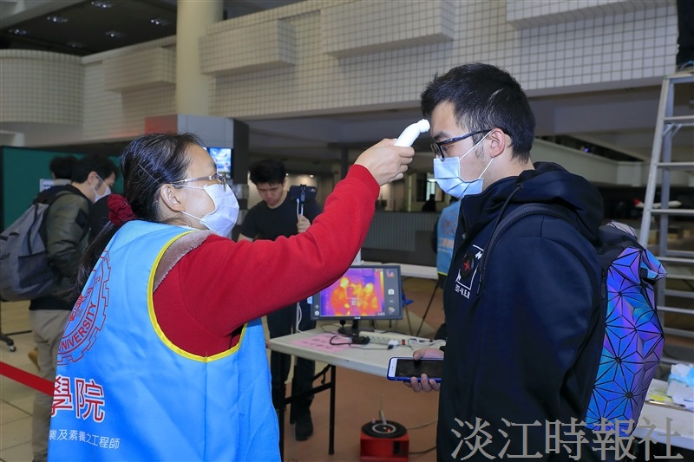
工學大樓啟動動態紅外線熱像測溫儀，對於偵測到異常溫度的學生，另使用額溫槍複檢。（攝影／游晞彤）

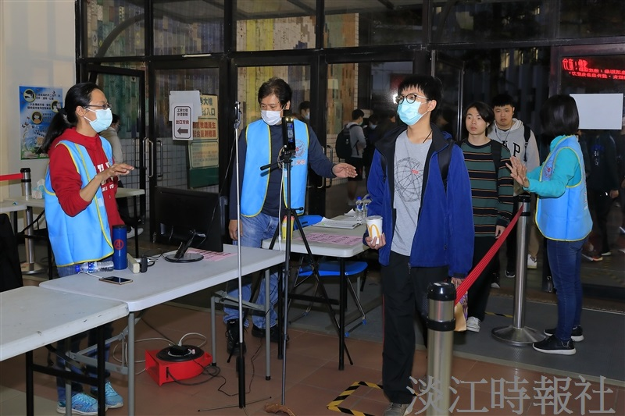
本校自開學日起全面實施體溫量測措施，於淡水校園24個樓館共設置28處體溫量測站。（攝影／游晞彤）

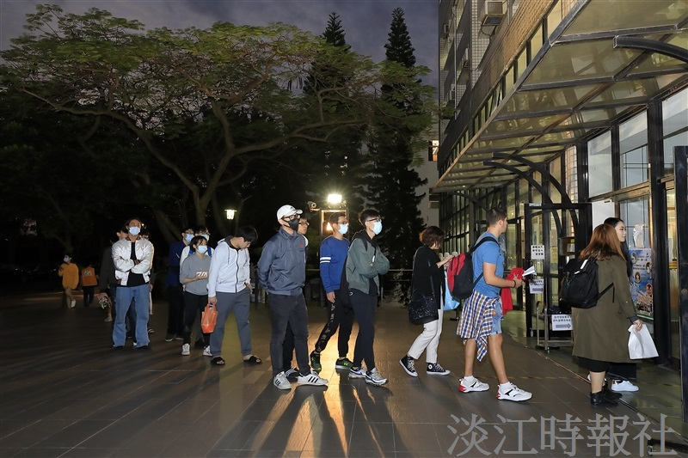
傍晚時分，依舊有學生準備進入工學大樓上課，配合學校措施、排隊量測體溫。（攝影／游晞彤）

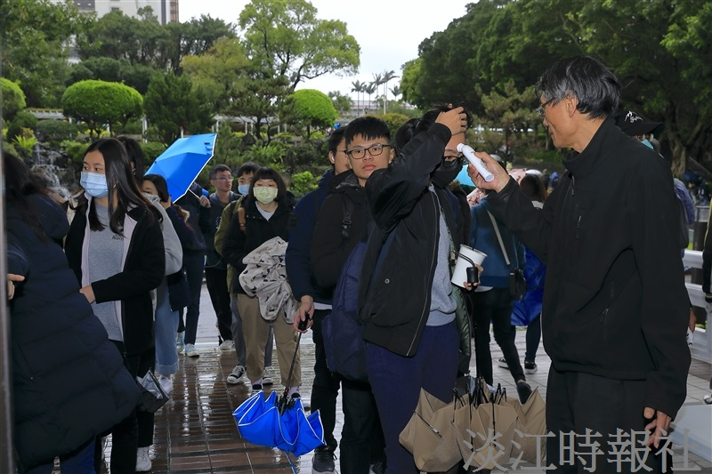
行政人員在商管大樓三樓大門前支援體溫量測。（攝影／游晞彤）

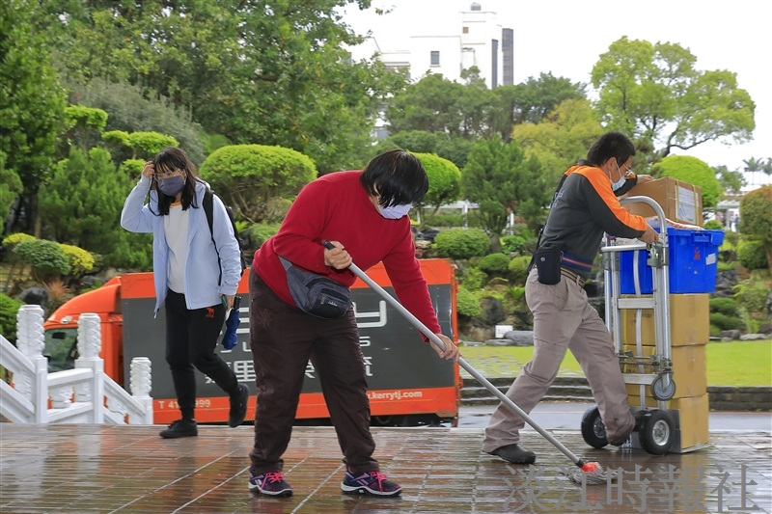
打掃人員每日進行公共環境清潔消毒工作，全力協助師生防疫。（攝影／游晞彤）

